2019～2020学年度第一学期第二阶段定时作业
初三年级物理学科
（时间：70 分钟 分值：70分）
一、选择题：(每小题2分，共24分. 每小题只有一个选项符合题意。)
1、下列关于内能的说法正确的是（ ）
A．具有机械能的物体，一定具有内能 B．物体温度不变，内能一定不变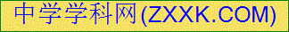
C．物体没有吸热，内能一定不变 D．温度越高的物体，内能一定大
2．下列关于功率的说法中，正确的是（ ）
A．物体做功越快，功率越大 B．物体做功越多，功率越大
C．物体做功时间越长，功率越小 D．物体做功时间越短，功率越大
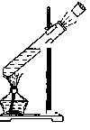
3．下列关于温度、内能、热量和做功的说法中正确的是（ ）
A. 物体吸热，温度一定升高 B.一个物体温度升高，一定是外界对物体做功
C. 铁块温度降低，内能一定减小 D.温度高的物体把温度传给温度低的体
4、如图所示，水沸腾后，水蒸气推动活塞迅速冲出试管口,且试管口出现白雾，
水蒸气在这个过程中（ ）
A.内能减少，温度不变，在试管口液化成小水滴
B．内能增加，温度降低，在试管口变成白色的热空气
C．内能增加，温度升高，在试管口变成白色的烟雾
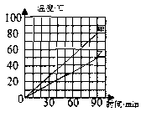
D. 内能减少，温度降低，在试管口液化成小水滴
5、用两个相同的电加热器分别给质量和初温都相同的甲、乙两
种液体同时加热，两液体的温度随时间变化关系图象如图所示，下列说法正确的是（ ）
A．甲液体的比热容大于乙液体的比热容
B．加热相同的时间，甲液体升高的温度大于乙液体升高的温度
C．加热相同的时间，甲液体吸收的热量大于乙液体吸收的热量
D．升高相同的温度，两液体吸收的热量相同
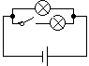
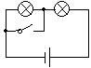
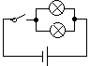
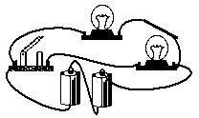
6、下列四个电路图中与右边实物图相对应的是 ( )
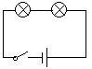
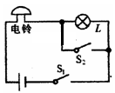
A B C D
7、如图所示的电路，闭合开关S₁和S₂后，下列分析正确的是（ ）
- 小灯泡亮，电铃响 B．小灯泡亮、电铃不响
C．小灯泡不亮、电铃响 D．小灯泡不亮、电铃不响
8. 如图是物体离手后，在空中飞行过程中动能E_{k} 随时间 t 变化的曲线，运动的物体可能 是（ ）[来源:学科网ZXXK]
A. 斜向上投掷出去的铅球 B.一松手由静止下落的乒乓球
C. 竖直向上垫起的排球 D.离开脚后再地上滚动的足球
9．如图所示，小明在做模拟“蹦极”的小实验，一根橡皮筋一端系一个小石块，另一端固定在A点，B点是橡皮筋不系小石块自然下垂时下端所在的位置，C点是小石块从A点自由释放后所能达到的最低点，关于小石块从A点到C点运动过程的说法，正确的是（ ）
A．小石块减少的重力势能全部转化为动能
B．从A点下落到B点的过程中，小石块受到重力和弹力的作用
C．从B点下落到C点的过程中，小石块的速度先增大后减小
D．小石块在C点时，受到平衡力的作用
10．两种燃料的热值之比为2:1，它们的质量之比为1:4，那么这两种燃料完全燃烧放出的热量之比为（ ）
A.1:2 B.2:1 C.8:1 D.4:1
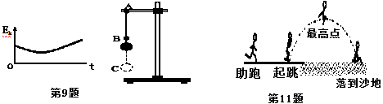
11．跳远运动的几个阶段如图所示，则运动员（ ）
A．在助跑阶段，动能保持不变 B．在起跳时，机械能最小
C．在最高点时，动能最大 D．从起跳到最高点的过程中，部分动能转化为重力势能
12. 小军同学骑车上学，因为赶时间经常忘记收起自行车支架便骑车或没有锁车就离开，因 此他想设计提醒收支架和锁车的电路.要求：当车的支架支起（开关 S1 闭合）时，电铃 响起，提醒锁车；当车上好锁抽出钥匙（开关 S2 断开）后，电铃停止发声.他设计如图 所示的四个电路，符合要求的是( )
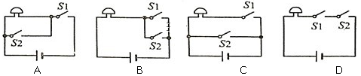
二、填空题：(每空1分，共20分)
13、一跳伞运动员跳离飞机，当降落伞张开后，他将匀速下降，此时他的重力势能将 ，他的动能将 ，他的机械能 。（选填“增大”、“减小”、“不变”）
14、在使用打气筒时，筒壁下部会发热，主要原因是通过 方式使筒内空气内能增加，再通过 方式使筒壁内能增加。
15、我们家庭照明电路的电压是______V,公路上路灯的连接方式是 联，回到家中，按下开关，电灯亮了，开关与该灯的连接方式是 联,家庭照明电路中的用电器间是__________ (串联/并联）连接的．
16．汽油机在压缩冲程中，气体的温度升高，这是将活塞的_____ 能转化为燃气的_____能．为了不让汽油机在工作时温度升得太高，在设计制造时，汽缸外有一个水套，让汽缸被水包围着，这是通过_______的方式减少汽缸内能．用水来冷却汽缸是因为水的________较大．如图 _____（选填“甲”或“乙”）是汽油机工作过程中的做功冲程，一台单缸四冲程汽油机，飞轮转速是1200r/min，该汽油机每秒内完成______个冲程，做功______次．
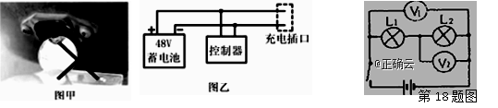
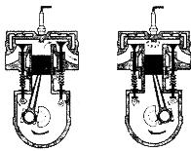

[来源:学科网ZXXK]

[来源:学科网ZXXK]
甲 乙
第17题图
第16题图

17.据报道，一男孩玩耍时用硬币碰了一下电动车的充电插口，只听“嘭”的一声，火花闪现，冒出一股黑烟，小孩瞬间摔倒在地，3根手指被烧伤。图甲为某电动车充电插口的示意图，图乙是其局部电路图，上述报道中，硬币造成了蓄电池______，对蓄电池充电时，蓄电池相当于电路中的_____________（用电器/电源）．
18.太阳能热水器是一种常见的利用太阳能的装置．某品牌的太阳能热水器，其集热管接收
太阳光照射时的有效面积是2㎡，贮水箱中盛水100L,在晴天能接收到的太阳能平均辐射强度R=300J／(㎡·S)，它表示1㎡面积上1S接收到的太阳能为300J.若在太阳光下照射70min,
则该热水器接收到的太阳能_________J,如果所接收到的太阳能全部被水吸收，则贮水箱中的水温可升高___________℃.
三、计算题（每问2分，共6分)
19.液化石油气的热值高达4.6×10⁷J/kg，一些不法商贩为谋取暴利，常将液化石油气与价格低廉、热值仅为2.9×10⁷J/kg的二甲醚混合装入钢瓶内销售给客户．质监局对某液化石油气站销售的瓶装燃气进行检测：将质量为100kg、初始温度为20℃的水装入容器内，用高效炉灶燃烧瓶内燃气加热容器中的水升温至85℃，瓶内燃气消耗了1kg．通过高效炉灶，水能吸收燃气完全燃烧释放热量的75%．已知水的比热容为C_{水}=4.2×10³J/（kg•℃），
求：⑴ 水吸收的热量Q； ⑵ 瓶内燃气的热值q；
⑶ 该液化石油气站销售的瓶装液化石油气有无掺混二甲醚？说明理由．
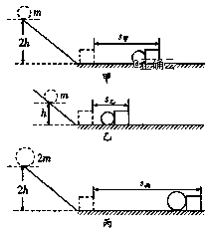
四、实验题（每空1分，22题⑷、⑸每空2分，共20分）
20.为探究“动能大小的影响因素”，科学小组利用斜面、钢球、木块等器材开展了如图所示的活动。
实验序号 | 小球的质量m/g | 小球自由落下的高度h/cm | 木块被撞后运动的距离s/cm
甲 | 20 | 20 | 16
乙 | 20 | 10 | 4
丙 | 40 | 20 | 32
⑴本实验的研究对象是 （钢球/木块），观察对象是 （钢球/木块）。通过比较木块 来判断钢球动能的大小，这种物理方法是 。
⑵在图甲和图丙中，用质量不同的两个钢球从斜面上相同高度自由滚下，目的是使钢球撞击木块时的 相同。
⑶比较甲、乙两图，得到的结论是 。
⑷由实验中钢球撞击木块做功，同学们联想到汽车撞击行人出现交通事故的情景，并猜想到交通事故的危害程度与“超载”“超速”有关.进一步探究，获得了表格内的数据.分析表格内的数据可知，利用甲、丙两次实验可验证危害程度与 (填“超载”或“超速”)有关；在质量和速度两个因素中，对动能影响较大的因素是 。
21．如图所示，为比较a,b两种液体的比热容及1,2两种燃料的热值，甲、乙、丙三图中的装置相同，燃料的质量均为10g，烧杯内的液体初温相同．当燃料燃尽时，立即读取相应温度计的读数，分别为t_{甲}、t_{乙}、t_{丙}，且有t_{甲}>t_{乙}>t_{丙。}
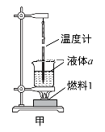
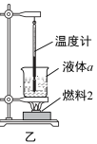
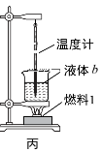

⑴ 在实验中，三个烧杯中a,b液体的________必须相同；
⑵ 比较a,b两种液体的比热容，应选择________两图进行实验，液体a的比热容Ca与液体b的比热容C_{b}相比，Ca _________Cb（选填“”、“”、“”；
⑶ 比较1,2两种燃料的热值，应选择__________两图进行实验，燃料1的热值q₁与燃料2的热值q₂相比，q₁ ________ q₂（选填“”、“”、“”）；
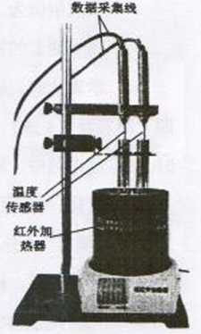
- 在探究“比较不同物质吸热能力”的实验中，用铁夹将温度传感器及分别盛有水和色拉油的两个试管固定在铁架台上，温度传感器的探头部分与试管内的水和色拉油良好接触，两只温度传感器通过数据采集线与计算机相连接，如图所示。
⑴ 试管中加入的水和色拉油除初温相同外，还应保证 相 同。
物质 | 质量/g | 初始温度/°C | 加热时间/min | 未温/°C
水 | 200 | 20[来源:学科网] | 6 | 45
色拉油 | 200 | 20 | 6 | 75
（选 填“体 积”、“质 量”）
⑵ 实验中物质吸热的多少是通过 来反映的。
⑶ 由于没有直接测比热容的仪器，因此这个实验是通过观察 的变化来比较比热容的大小。
⑷ 根据表中数据算出加热6min，水吸收的热量为 J。
⑸ 色拉油的比热容是 J/（kg·℃）（用科学记数法表示并精确到小数点后一位）
2019-2020学年度第一学期第二阶段定时作业答案
一、选择题（每题2分，共24分）
1 | 2 | 3 | 4 | 5 | 6 | 7 | 8 | 9 | 10 | 11 | 12
A | A | C | D | B | C | C | A | C | A | D | D
二、填空题（每空1分，共20分）
13． 减小 不变 减小 14． 做功 热传递
15． 220 并 串 并联
16． 机械 内 热传递 比热容 乙
40 10
17. 短路 用电器
18．__2.52×10⁶_________________ ___6________
三、计算题（每问2分，共6分)
19.解：（1）Q_{吸}=cm△t
=4.2×10³J/(kg.℃) ×100kg×（85-20）℃
=2.73×10⁷J
(2) Q_{放}=Q_{吸}/η=2.73×10⁷J/75﹪=3.64×10⁷J
q =Q_{放}/m =3.64×10⁷J/1kg=3.64×10⁷J/kg
(3) 因为3.64×10⁷J/kg＜4.6×10⁷J/kg[来源:学。科。网]
所以该液化石油气有掺混二甲醚
四、实验题（每空 1 分，22题（4）（5）每空 2 分， 共20分）
20. (1)_钢球_______ __木块________ ___被推动的距离______ ___转换法__________
（2）__速度________ (3) 质量一定时，物体的速度越大，动能越大
(4) _超载_______ ___速度______
21. (1)__质量_______ (2)___甲 丙___ ＜____
(3)___甲 乙______ ___＞____
22. (1)__质量______ (2)___加热时间_____ (3)____温度_____
(4)__2.1×10⁴______________ (5)__1.9×10³_______________

